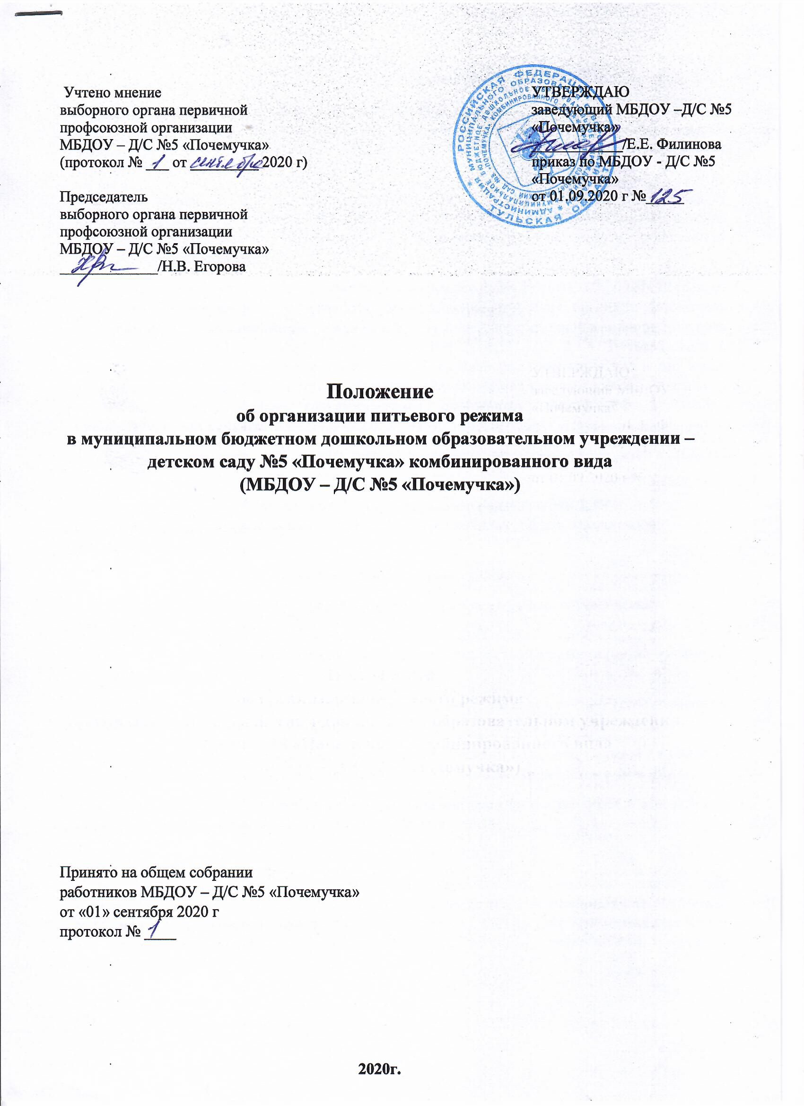

- Общие положения
1.1. Положение об организации питьевого режима (далее Положение) в муниципальном бюджетном дошкольном образовательном учреждении - детский сад № 5 «Почемучка» (далее – МБДОУ) разработано в соответствии: - Федеральным законом от 30.03.1999 N 52-ФЗ (ред. от 26.07.2019) "О санитарно-эпидемиологическом благополучии населения";
- Постановлением Главного государственного санитарного врача РФ от 15.05.2013 N 26 (ред. от 27.08.2015) "Об утверждении СанПиН 2.4.1.3049-13 "Санитарно-эпидемиологические требования к устройству, содержанию и организации режима работы дошкольных образовательных организаций";
- Постановлением Главного государственного санитарного врача РФ от 19.03.2002 N 12 (ред. от 28.06.2010) "О введении в действие санитарно-эпидемиологических правил и нормативов "Питьевая вода. Гигиенические требования к качеству воды, расфасованной в емкости. Контроль качества. СанПиН 2.1.4.1116-02" (вместе с "СанПиН 2.1.4.1116-02. 2.1.4. Питьевая вода и водоснабжение населенных мест. Питьевая вода. Гигиенические требования к качеству воды, расфасованной в емкости. Контроль качества. Санитарно-эпидемиологические правила и нормативы", утв. Главным государственным санитарным врачом РФ 15.03.2002) (Зарегистрировано в Минюсте РФ 26.04.2002 N 3415);
1.2. Настоящее Положение определяет порядок организации питьевого режима детей в МБДОУ.

2.Задачи организации питьевого режима в МБДОУ
2.1. Обеспечение детей безопасной по качеству водой, необходимой для естественной потребности.
3. Организация питьевого режима
3.1. В МБДОУ предусмотрена организация питьевого режима согласно гигиеническим требованиям.
3.2. Питьевой режим организован через пользование расфасованной в емкости (бутилированной) или кипяченой водой.
3.3. Для воспитанников обеспечен свободный доступ к питьевой воде в течение всего времени их пребывания в МБДОУ.
3.4. Потребность ребенка в воде зависит от возраста, времени года, двигательной активности. Ребенок в возрасте от 1-3 лет нуждается в 100 мл на 1 кг его веса, от 3-7 лет – в 80 мл.
3.5. При нахождении ребенка в дошкольном образовательном учреждении полный день ребенок должен получить не менее 70 % суточной потребности в воде.
3.6. Температура питьевой воды, предлагаемой ребенку, 18-20 С.
3 3.7. Воду дают ребенку в индивидуальных керамических, стеклянных чашках, или одноразовых пластиковых стаканах. При этом чистые чашки ставятся в специальном отведенном месте на промаркированный поднос (вверх дном), или контейнер. Для использованных чашек (стаканов) ставится отдельный поднос (контейнер). Мытье чашек осуществляется в моечных столовой посуды.
3.8. В летний период организация питьевого режима осуществляется во время прогулки. Питьевая вода выносится младшим воспитателем на улицу в бутилированной ёмкости (чайнике), воспитатель помогает разлить в одноразовые стаканы по просьбе детей.
3.9. Контроль наличия бутилированной (кипяченой) воды в группе осуществляет воспитатель и младший воспитатель .
4. Организация питьевого режима через пользование бутилированной воды
4.1. Бутилированная вода используется в МБДОУ только с документами, подтверждающими ее происхождение, качество и безопасность.
4.2. Бутыли с водой устанавливаются в группах.
4.3. Правила по организации питьевого режима:
– сохранять маркировку с информацией о дате выпуска воды до конца еѐ использования;
– бутыль с водой должна быть установлен в прохладном месте (температура не выше 20 градусов С) куда не попадают прямые солнечные лучи;
– разбор воды должен осуществляться воспитателями, младшими воспитателями (помощниками воспитателей), с соблюдением правил личной гигиены;
– использовать бутилированную очищенную воду при условии ее хранения не более 7-ми календарных дней;
– при вскрытии емкости питьевой воды младший воспитатель (помощник воспитателя) прикрепляет на емкость ярлык с указанием даты вскрытия и личной росписью;
- при использовании расфасованной в ѐмкости питьевой воды предусматривается замена ѐмкости по мере необходимости, но не реже, чем это предусматривается установленным изготовителем сроком хранения вскрытой ѐмкости с водой.
5. Организация питьевого режима через пользование кипяченой водой
5.1. Вода кипятится и охлаждается на пищеблоке в специально отведенной емкости.
5.2. Обработка емкости для кипячения осуществляется ежедневно в конце рабочего дня.
5.3. Вода доставляется в чайнике в каждую группу младшим воспитателем . Срок ее хранения - не более трех часов.
5.4. Температура питьевой воды даваемой ребенку, составляет 18-20 С.
5.5. Порядок раздачи кипяченой воды в группах осуществляется в соответствии с приложением 5.6. Замена кипяченой питьевой воды в группах производится согласно требованиям СанПиН 2.4.1.3049-13 и отражается в соответствующем графике, в котором фиксируется дата, время получения воды на пищеблоке и подпись ответственного лица за организацию питьевого режима в группе. (приложение 3).
6. Контроль за организацией питьевого режима
6.1. Контроль за организацией питьевого режима в МБДОУ осуществляется в соответствии с требованием СанПиН 2.4.1.3049-13, администрацией МБДОУ ежедневно.
6.2. Ответственность за организацию питьевого режима в МБДОУ возлагается на медицинскую сестру, на повара - при использовании кипяченой воды, а в группах (при использовании кипяченой или бутилированной воды) – на воспитателей и младших воспитателей .
6.3. Контроль наличия кипяченой или бутилированной воды в группе осуществляет воспитатель, младший воспитатель.
6.4. Приказом заведующего назначаются ответственные за соблюдение санитарно-гигиенических норм и правил организации питьевого режима с использованием бутилированной или кипяченой воды.

Приложение 1
Порядок раздачи кипяченой воды в группе
1. Вылить из чайника оставшуюся от прежнего кипячения воду, промыть в двухсекционной ванне: в первой секции – щетками водой температуры не ниже 40оС с добавлением моющих средств. Во второй секции – ополоснуть проточной горячей водой не ниже 65оС с помощью шланга с душевой насадкой.
2. Просушить чайник в перевернутом виде на решетчатых полках, стеллажах
3. Получить на пищеблоке воду.
4. Охладить до комнатной температуры в чайнике и разлить по стаканам.
5. Отметить время смены кипяченой воды в графике.
6. Менять воду каждые три часа.

Приложение 2
График смены кипяченой воды время
День, месяц, подпись ответственного 7:00 10:00 13:00 16:00

